Вариант_1
- Какой стиль плавания изображен на картинке?
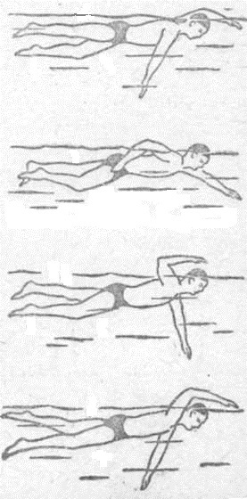

- Найдите и опишите ошибку в технике плавания. Каким стилем плывет человечек.

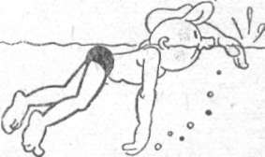

Вариант_2
- Какой стиль плавания изображен на картинке?

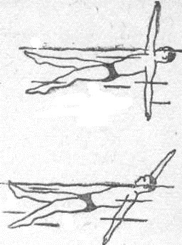
- Найдите и опишите ошибку в технике плавания. Каким стилем плывет человечек.

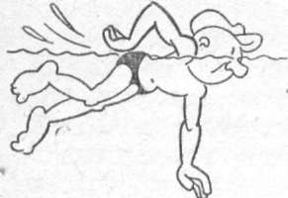

Вариант_3
- Какой стиль плавания изображен на картинке?

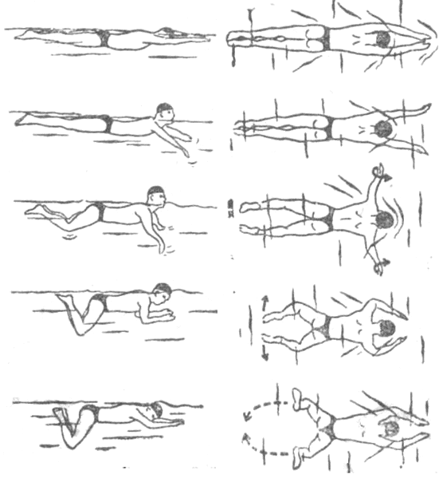
- Найдите и опишите ошибку в технике плавания. Каким стилем плывет человечек.

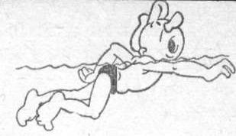
Вариант_4
- Какой стиль плавания изображен на картинке?

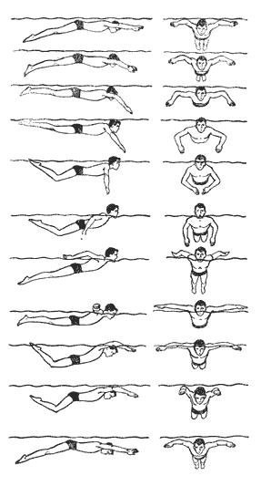
- Найдите и опишите ошибку в технике плавания. Каким стилем плывет человечек.

